La gamme Hybrox reçoit un ajout puissant

alpha innotec - l'un des principaux spécialistes des pompes à chaleur en Suisse - élargit sa gamme Hybrox avec deux versions performantes. Les nouvelles pompes à chaleur air/eau séduisent par leur design moderne et fonctionnent avec le fluide frigorigène naturel R290. Des unités intérieures sur mesure assurent des solutions de chauffage faciles à installer et économiques.

Les deux nouvelles pompes à chaleur Hybrox fonctionnent avec du propane (R290), un fluide frigorigène respectueux de l'environnement qu'alpha innotec utilise depuis 25 ans déjà. Ainsi, alpha innotec continue à miser résolument sur le respect de l'environnement et l'efficacité. Les puissances calorifiques sont de 9,3 kW ou 13,0 kW (A-7/W35) et la température de départ maximale est de 78 °C, ce qui est considérable. Le fonctionnement silencieux est également impressionnant, avec une puissance sonore de 46 dB(A). Les nouveaux appareils Hybrox conviennent donc aux exigences les plus diverses, de l'utilisation dans les constructions neuves à plusieurs étages jusqu'au fonctionnement dans les rénovations. En outre, les nouveaux modèles disposent également d'une fonction rafraîchissement intégrée qui, associée à un chauffage par le sol, assure une température agréable les jours de grande chaleur.

Les unités intérieures sur mesure facilitent l'installation
Trois unités intérieures différentes offrent la possibilité de personnaliser l'Hybrox en fonction des besoins et des spécificités du projet. Qu'il s'agisse d'une personnalisation maximale avec le régulateur mural ou de la solution plug-and-play peu encombrante de la station hydraulique avec réservoir tampon de séparation et ballon d'eau chaude intégré de 280 L, le système Hybrox permet de gagner un temps précieux et de réduire les coûts lors de l'installation.

Hybrox - prêt pour le futur digital
L'avenir de l'infrastructure énergétique réside dans les installations de consommation intelligentes et en réseau. Avec l'introduction des nouveaux appareils Hybrox, toutes les nouvelles pompes à chaleur d'alpha innotec sont désormais SG-Ready . Ce label garantit une communication standardisée entre les produits, les systèmes, les installations et les réseaux électriques. Avec la connexion en ligne myUplink, les appareils peuvent être surveillés et réglés via une application en ligne. L'intégration dans un système de maison intelligente est également préparée.

Découvrez les avantages convaincants de la nouvelle gamme Hybrox d'alpha innotec avec le fluide frigorigène naturel R290. Nous nous ferons un plaisir de vous conseiller.
08.05.2024 / ALKO / 2’600Z
-------------------------------------------------
Plus d'informations:
alpha innotec
Route de la Venoge 1 · 1123 Aclens
Tel. 058 252 21 40
www.alpha-innotec.ch · info.fr@alpha-innotec.ch

Photos / Légendes
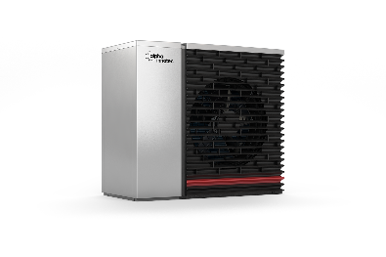  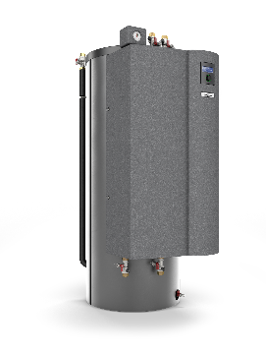 | 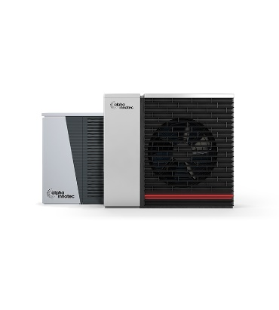 | 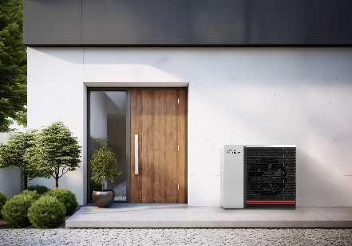
Combinaison parfaite - alpha innotec Hybrox avec station hydraulique et accumulateur d'eau chaude intégré | La série Hybrox - avec réfrigérant naturel R290 et régulation de la puissance | Chauffer plus esthétiquement - l'Hybrox d'alpha innotec convainc par son design attrayant et sa taille compacte

